
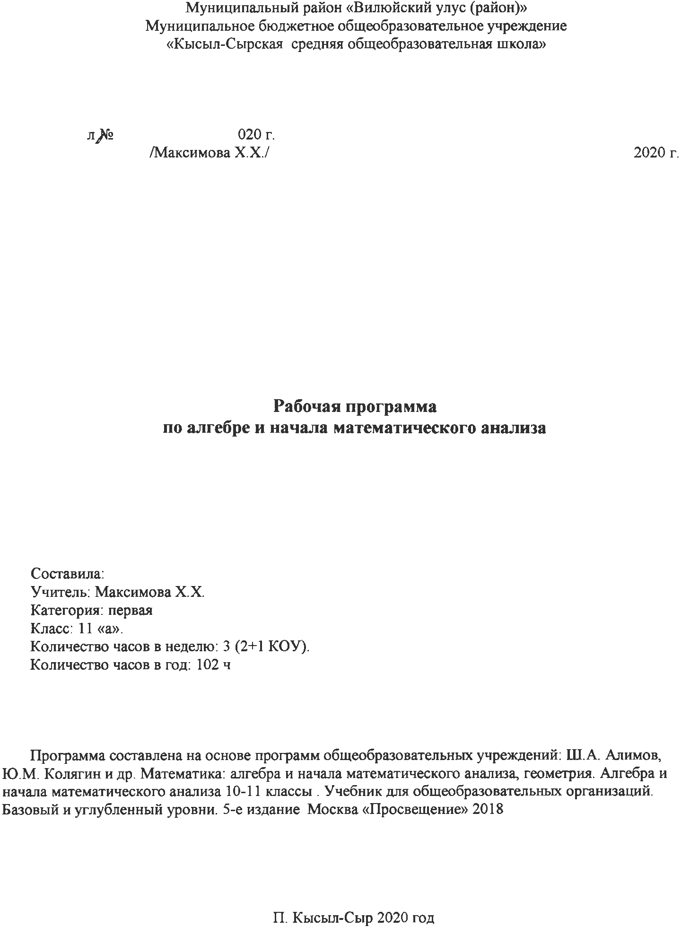


ПОЯСНИТЕЛЬНАЯ ЗАПИСКА
Данная рабочая программа по алгебре ориентирована на учащихся 11 класса реализуется на основе следующих документов:
1. Федеральный закон от 29 декабря 2012 г. N 273-ФЗ "Об образовании в Российской Федерации».
2. СанПиН 2.4.2.2821-10 "Санитарно-эпидемиологические требования к условиям и организации обучения в общеобразовательных учреждениях", утвержденный постановлением Главного государственного санитарного врача РФ от 29 декабря 2010 г. N 189.
3. Приказ Министерства образования и науки РФ от 30 августа 2013 г. N 1015 "Об утверждении Порядка организации и осуществления образовательной деятельности по основным общеобразовательным программам - образовательным программам среднего общего образования" с изменениями и дополнениями от: 13 декабря 2013 г., 28 мая 2014 г., 17 июля 2015 г., 1 марта, 10 июня 2019 г.
4. Приказ Министерства образования и науки РФ от 17 мая 2012 г. N 413 "Об утверждении федерального государственного образовательного стандарта среднего общего образования" в редакции от 29.06.2017 N 613.
5. Примерная основная образовательная программа среднего общего образования, одобренная Федеральным учебно-методическим объединением по общему образованию (Протокол заседания от 28.06.2016 №2/16-з).
6. Постановление Главного государственного санитарного врача РФ от 30.06.2020 г. «Об утверждении санитарно-эпидемиологических правил СП 3.1/2.4 3598-20».
7. ФЗ от 30.06.2007 г. № 120-ФЗ «О внесении изменений в отдельные законодательные акты Российской Федерации по вопросу о гражданах с ограниченными возможностями здоровья» (ред. от 02.07.2013);
8. Постановление Главного государственного санитарного врача РФ от 10.07.2015 №26 «Об утверждении СанПиН 2.4.2.3286-15 «Санитарно-эпидемиологические требования к условиям и организации обучения и воспитания в организациях, осуществляющих образовательную деятельность по адаптированным основным общеобразовательным программам для обучающихся с ограниченными возможностями здоровья»;
9. Приказ Минпросвещения России от 28.12.2018 N 345 "О федеральном перечне учебников, рекомендуемых к использованию при реализации имеющих государственную аккредитацию с изменениями от 8 мая 2019 г. № 233, от 22 ноября 2019 г. № 632, от 18 декабря 2019 г. № 695, от 18 мая 2020 г. №249.
10. Приказ Министерства образования и науки РС(Я) № 01-03/309 от 11.05.2020г. «Об организации образовательного процесса в условиях режима повышенной готовности на территории РС(Я) и мерах по противодействию распространения новой коронавирусной инфекции (COVID-19);
11. Закон Республики Саха Саха (Якутия) «Об образовании в Республике Саха (Якутия)», принят Государственным собранием (Ил Тумэн) РС(Я) 15.12.2014 1401-3 № 359-V;
12. Устав МБОУ «Кысыл-Сырской СОШ».
13. Учебный план МБОУ «Кысыл-Сырская СОШ» на 2020-21 у.г.
14. Приказ № 101 от 28.08.2020г. МБОУ КССОШ «Об утверждении УМК на 2020-2021 учебный год»
Рабочая программа учебного предмета «Математика (алгебра и начала анализа)» составлена в соответствии с требованиями Федерального компонента государственного стандарта общего образования, утвержденного приказом Министерства образования Российской Федерации от 05.03.2004 № 1089, и разработана на основе авторской программы «Алгебра и начала анализа 10-11 (углубленный уровень)» Ш. А. Алимов, Ю. М. Колягин и др., изд. М.: «Просвещение», 2018г.
Описание места учебного предмета в учебном плане
В соответствии с образовательной программой школы на изучение алгебры в 11 классах отводят 3 часов в неделю, 102 часов (34 учебных недель).

ПЛАНИРУЕМЫЕ РЕЗУЛЬТАТЫ ОСВОЕНИЯ УЧЕБНОГО ПРЕДМЕТА
Изучение алгебры и начал математического анализа в старшей школе даёт возможность достижения обучающимися следующих результатов.
Личностные:
1) сформированность мировоззрения, соответствующего современному уровню развития науки; критичность мышления, умение распознавать логически некорректные высказывания, отличать гипотезу от факта;
2) готовность и способность вести диалог с другими людьми, достигать в нём взаимопонимания, находить общие цели и сотрудничать для их достижения;
3) навыки сотрудничества со сверстниками, детьми младшего возраста, взрослыми в образовательной, общественно полезной, учебно-исследовательской, проектной и других видах деятельности;
4) готовность и способность к образованию, в том числе самообразованию, на протяжении всей жизни; сознательное отношение к непрерывному образованию как условию успешной профессиональной и общественной деятельности;
5) эстетическое отношение к миру, включая эстетику быта, научного и технического творчества;
6) осознанный выбор будущей профессии и возможностей реализации собственных жизненных планов; отношение к профессиональной деятельности как возможности участия в решении личных, общественных, государственных, общенациональных проблем.
Метапредметные:
1) умение самостоятельно определять цели деятельности и составлять планы деятельности; самостоятельно осуществлять, контролировать и корректировать деятельность; использовать все возможные ресурсы для достижения поставленных целей и реализации планов деятельности; выбирать успешные стратегии в различных ситуациях;
2) умение продуктивно общаться и взаимодействовать в процессе совместной деятельности, учитывать позиции других участников деятельности, эффективно разрешать конфликты;
3) владение навыками познавательной, учебно-исследовательской и проектной деятельности, навыками разрешения проблем; способность и готовность к самостоятельному поиску методов решения практических задач, применению различных методов познания;
4) готовность и способность к самостоятельной информационно-познавательной деятельности, включая умение ориентироваться в различных источниках информации, критически оценивать и интерпретировать информацию, получаемую из различных источников;
5) умение использовать средства информационных и коммуникационных технологий (далее — ИКТ) в решении когнитивных, коммуникативных и организационных задач с соблюдением требований эргономики, техники безопасности, гигиены, ресурсосбережения, правовых и этических норм, норм информационной безопасности;
6) владение языковыми средствами — умение ясно, логично и точно излагать свою точку зрения, использовать адекватные языковые средства;
7) владение навыками познавательной рефлексии как осознания совершаемых действий и мыслительных процессов, их результатов и оснований, границ своего знания и незнания, новых познавательных задач и средств их достижения.
Предметные
Базовый уровень
Предметные результаты освоения интегрированного курса математики ориентированы на формирование целостных представлений о мире и общей культуры обучающихся путём освоения систематических научных знаний и способов действий на метапредметной основе, а предметные результаты освоения курса алгебры и начал математического анализа на базовом уровне ориентированы на обеспечение преимущественно общеобразовательной и общекультурной подготовки. Они предполагают:
1) сформированность представлений о математике как части мировой культуры и о месте математики в современной цивилизации, о способах описания на математическом языке явлений реального мира;
2) сформированность представлений о математических понятиях как о важнейших математических моделях, позволяющих описывать и изучать разные процессы и явления; понимание возможности аксиоматического построения математических теорий;
3) владение методами доказательств и алгоритмов решения; умение их применять, проводить доказательные рассуждения в ходе решения задач;
4) владение стандартными приёмами решения рациональных и иррациональных, показательных, степенных, тригонометрических уравнений и неравенств, их систем; использование готовых компьютерных программ, в том числе для поиска пути решения и иллюстрации решения уравнений и неравенств;
5) сформированность представлений об основных понятиях, идеях и методах математического анализа;
6) сформированность представлений о процессах и явлениях, имеющих вероятностный характер, о статистических закономерностях в реальном мире, об основных понятиях элементарной теории вероятностей; сформированность умений находить и оценивать вероятности наступления событий в простейших практических ситуациях и основные характеристики случайных величин;
7) владение навыками использования готовых компьютерных программ при решении задач.

Использовать приобретенные знания и умения в практической деятельности и повседневной жизни для:
- исследования (моделирования) несложных практических ситуаций;
- при решении практических задач, используя при необходимости справочники и вычислительные устройства.

В результате изучения алгебры и начала математического анализа обучающийся научится:

- проводить доказательные рассуждения в ходе решения задач;
- вычислять значения числовых и буквенных выражений, осуществляя необходимые подстановки и преобразования;
- составлять уравнения и неравенства по условию задачи;
- использовать для приближенного решения уравнений и неравенств графический метод;

Обучающийся получит возможность:
- решать жизненно практические задачи;
- самостоятельно приобретать и применять знания в различных ситуациях, работать в группах;
- аргументировать и отстаивать свою точку зрения;
- уметь слушать других, извлекать учебную информацию на основе сопоставительного анализа
объектов;
- пользоваться предметным указателем энциклопедий и справочников для нахождения
информации;
- самостоятельно действовать в ситуации неопределённости при решении актуальных для них
проблем.
- узнать значение математической науки для решения задач, возникающих в теории и практике; широту и в то же время ограниченность применения математических методов к анализу и исследованию процессов и явлений в природе и обществе;
- узнать значение практики и вопросов, возникающих в самой математике для формирования и развития математической науки; историю развития возникновения и развития алгебры;
- применять универсальный характер законов логики математических рассуждений, их применимость во всех областях человеческой деятельности; вероятностный характер различных процессов окружающего мира;

СОДЕРЖАНИЕ УЧЕБНОГО ПРЕДМЕТА

№п\п | тема | Кол-во часов | контрольные  работы
 | Повторение | 7 | 1
1 | Тригонометрические функции | 14 | 1
2 | Производная и ее геометрический смысл | 16 | 1
3 | Применение производной к исследованию функций | 12 | 1
4 | Интеграл | 10 | 1
5 | Комбинаторика | 10 | 1
5 | Элементы теории вероятностей | 11 | 1
6 | Статистика | 8 | 1
7 | Итоговое повторение курса | 14 | 1
 | всего | 102 | 8
11 класс
Повторение
Действительные числа. Степенная функция. Показательная функция. Логарифмическая функция. Тригонометрические формулы. Тригонометрические уравнения.
1.Тригонометрические функции
Область определения и множество значений функций. Четность, нечетность, периодичность тригонометрических функций. Свойство функции у=соsx и ее график. Свойство функции у= sinx и ее график. Свойства и графики функций у=tgx и у=ctgx .Обратные тригонометрические функции.
2.Производная и ее геометрический смысл
Производная. Производная степенной функции. Правила дифференцирования. Производные некоторых элементарных функций. Геометрический смысл производной.
3.Применение производной к исследованию функций.
Возрастание и убывание функции. Экстремумы функции. Применение производной к построению графиков функций. Наибольшее и наименьшее значение функции. Выпуклость графика функций, точки перегиба.
4.Интеграл
Первообразная. Правила нахождения первообразных. Площадь криволинейной трапеции и интеграл. Вычисление интегралов. Вычисление площадей фигур с помощью интегралов. Применение производной интеграла к решению практических задач
5. Комбинаторика
Правило произведения. Перестановки. Размещения. Сочетания и их свойства. Бином Ньютона.
6.Элементы теории вероятностей.
События. Комбинация событий. Противоположное событие. Вероятность события. Сложение вероятностей. Независимые события. Умножение вероятностей. Статистическая вероятность.
7.Статистика
Случайные величины. Центральные тенденции. Меры разброса.
8.Итоговое повторение
Решение задач на повторение

Календарно-тематическое планирование
№ урока | Тема урока | Часы | дата |  | Примеч.
№ урока | Тема урока | Часы | План | Факт | Примеч.
Повторение ( 7 часов)
1 | Действительные числа. | 1 | 02.09
2 | Степенная функция. | 1 | 03.09
3 | Показательная функция. | 1 | 07.09
4 | Логарифмическая функция. | 1 | 09.09
5 | Тригонометрические формулы. | 1 | 10.09
6 | Тригонометрические уравнения. | 1 | 14.09
7 | Входная контрольная работа № 1. | 1 | 16.09
Тригонометрические функции (14 часов)
8, 9 | Область определения и множество значений тригонометрических функций | 2 | 17.09  21.09
10,11 | Четность, нечетность, периодичность тригонометрических функций. | 2 | 23.09  24.09
12,13,14 | Свойство функции у=соsx и ее график. | 3 | 28.09  30.09  01.10
15,16 | Свойство функции у= sinx и ее график. | 2 | 05.10  07.10
17,18 | Свойства и графики функций у=tgx и у=ctgx . | 2 | 08.10  12.10
19 | Обратные тригонометрические функции. | 1 | 14.10
20 | Урок обобщения и систематизации знаний | 1 | 15.10
21 | Контрольная работа № 1 по теме: «Тригонометрические функции» | 1 | 19.10
Производная и ее геометрический смысл(16часов.)
22,23 | Производная. | 2 | 21.10  22.10
24,25 | Производная степенной функции. | 2 | 26.10  28.10
26,27,28 | Правила дифференцирования. | 3 | 29.10  09.11  11.11
29,30,31 | Производные некоторых элементарных функций. | 3 | 12.11  16.11  18.11
32,33,34 | Геометрический смысл производной. | 3 | 19.11  23.11  25.11
35,36 | Урок обобщения и систематизации знаний | 2 | 26.11  30.11
37 | Контрольная работа № 2 по теме: «Производная и ее геометрический смысл" | 1 | 02.12
Применение производной к исследованию функций (12часов)
38,39 | Возрастание и убывание функции. | 2 | 03.12  07.12
40,41 | Экстремумы функции. | 2 | 09.12  10.12
42,43 | Применение производной к построению графиков функций. | 2 | 14.12  16.12
44,45,46 | Наибольшее и наименьшее значение функции. | 3 | 17.12  21.12  23.12
47 | Выпуклость графика функций, точки перегиба. | 1 | 24.12
48 | Урок обобщения и систематизации знаний | 1 | 11.01
49 | Контрольная работа № 3 по теме: «Применение производной к исследованию функций» | 1 | 13.01
Интеграл (10 часов)
50,51 | Первообразная. | 2 | 14.01  18.01
52,53,54 | Правила нахождения первообразных. | 3 | 20.01  21.01  25.01
55,56 | Площадь криволинейной трапеции и интеграл. | 2 | 27.01  28.01
57 | Применение производной интеграла к решению практических задач | 1 | 01.02
58,59 | Урок обобщения и систематизации знания | 2 | 03.02  04.02
60 | Контрольная работа № 4 по теме: «Интеграл» | 1 | 08.02
Комбинаторика (10 часов)
61 | Правило произведения. | 1 | 10.02
62,63 | Перестановки. | 2 | 11.02  15.02
64 | Размещения. | 1 | 17.02
65,66 | Сочетания и их свойства. | 2 | 18.02  22.02
67,68 | Бином Ньютона. | 2 | 24.02  25.02
69 | Урок обобщения и систематизации знания | 1 | 01.03
70 | Контрольная работа № 5 по теме:" Комбинаторика " | 1 | 03.03
Элементы теории вероятностей (11 часов)
71 | События. | 1 | 04.03
72 | Комбинация событий. Противоположное событие. | 1 | 08.03
73,74 | Вероятность события. | 2 | 10.03  11.03
75,76 | Сложение вероятностей. | 2 | 15.03  17.03
77 | Независимые события. Умножение вероятностей. | 1 | 18.03
78,79 | Статистическая вероятность. | 2 | 29.03  31.03
80 | Урок обобщения и систематизации знания | 1 | 01.04
81 | Контрольная работа№ 6 по теме: «Элементы теории вероятностей» | 1 | 05.04
Статистика (8 часов)
82,83 | Случайные величины. | 2 | 07.04  08.04
84,85 | Центральные тенденции. | 2 | 12.04  14.04
86,87 | Меры разброса. | 2 | 15.04
88 | Уроки обобщения и систематизации знаний | 1 | 19.04
89 | Контрольная работа№ 7 по теме: "Статистика " | 1 | 21.04
Итоговое повторение (14 часов)
90,91,92 | Повторение. Тригонометрические функции. | 3 | 22.04  26.04  28.04
93,94,95 | Повторение. Производная и ее геометрический смысл | 3 | 29.04  03.05  05.05
96,97,98 | Повторение. Применение производной к исследованию функций | 3 | 06.05  10.05  12.05
99,100 | Повторение. Интеграл | 2 | 13.05  17.05
101 | Повторение. Комбинаторика | 1 | 19.05
102 | Итоговая контрольная работа | 1 | 20.05

